沈阳浑南辽宁明X建设安装有限公司
“10.13”一般坍塌事故
调查报告

浑南区事故调查组

目录
一、 事故基本情况 2
（一）相关单位基本情况 2
（二）相关人员基本情况 5
（三）行业监管情况 6
（四）事故现场勘察情况 6
二、 事故发生经过 11
三、 事故应急处置及善后情况 13
四、 事故发生的原因 14
（一）直接原因： 14
（二）间接原因： 14
辽宁明X建设安装有限公司 14
张XX 14
（一）对有关责任单位的处理建议 15
辽宁明X建设安装有限公司 15
（二）对有关责任人员的处理建议 15
张XX 15
唐XX 16
七、事故防范及整改措施 16
辽宁明X建设安装有限公司 17
住建部门 17

沈阳浑南辽宁明X建设安装有限公司“10.13”一般坍塌事故
调查报告

2025年10月13日9时30分许，在浑南区高坎街道汇置山湖二期北侧围挡五号配电室西侧一米处一基坑发生一起一般坍塌事故。事故造成1人死亡，直接经济损失100万元。依据《生产安全事故报告和调查处理条例》（国务院第493号令），浑南区政府于10月17日成立了由区应急管理局为组长单位，区总工会、区人社局、市公安局浑南分局、区房产局、区城建局为成员单位的辽宁明X建设安装有限公司“10.13”一般坍塌事故调查组（以下简称调查组），同时邀请区检察院派员参加，依法对该起事故进行全面调查。调查组按照“科学严谨、依法依规、实事求是、注重实效”和“四不放过”的原则，通过现场勘察、调阅资料、询问谈话、技术分析、调取相关人员急诊病历等方式，查明事故发生的原因、经过，认定了事故性质，提出了对责任单位及责任人员的处理建议和事故防范的工作建议。
经调查组认定：辽宁明X建设安装有限公司“10.13”一般坍塌事故是一起由于施工单位安全管理缺失导致的生产安全责任事故，现将事故调查情况报告如下。

一、事故基本情况

（一）相关单位基本情况
1.总公司：沈阳惠X热电股份有限公司（以下简称惠X总部）
企业类型：股份有限公司(上市、国有控股）
法定代表人：郝X
统一社会信用代码：91210100243XXXX556
成立日期：1993年12月28日
注册资本：53,283.2976万(元)
注册地址：沈阳市沈河区热闹路XX
许可项目：供暖服务；建设工程施工；发电业务、输电业务、供（配）电业务；供电业务；输电、供电、受电电力设施的安装、维修和试验；电气安装服务。（依法须经批准的项目，经相关部门批准后方可开展经营活动，具体经营项目以相关部门批准文件或许可证件为准）一般项目：热力生产和供应；普通机械设备安装服务；金属结构制造；输配电及控制设备制造；储能技术服务；人工智能基础软件开发；租赁服务（不含许可类租赁服务）；住房租赁；非金属矿及制品销售；化肥销售；建筑材料销售；太阳能发电技术服务；新兴能源技术研发；供冷服务；电动汽车充电基础设施运营；集中式快速充电站；风力发电技术服务；信息系统集成服务；信息系统运行维护服务；合同能源管理；技术服务、技术开发、技术咨询、技术交流、技术转让、技术推广。（除依法须经批准的项目外，凭营业执照依法自主开展经营活动）。
2.子公司：沈阳惠X棋盘山供热有限责任公司（以下简称棋盘山惠X）
企业类型：其他有限责任公司
法定代表人：杨X
统一社会信用代码：91210112XXXX75774C
成立日期：2005年11月9日
注册资本：3000万(元)
注册地址：沈阳市东陵区高坎镇XX村
许可项目：无 一般经营项目：供热，安装工程，供热技术咨询,水暖材料销售。（依法须经批准的项目，经相关部门批准后方可开展经营活动。）
3.中标公司：辽宁明X建设安装有限公司（以下简称明X公司）
企业类型：有限责任公司（自然人投资或控股）
法定代表人：薛XX
统一社会信用代码：912101810XXXX78488
成立日期：2013年1月10日
注册资本：10000万(元)
注册地址：新民市金五台子乡金XX村
许可项目：建设工程施工；建设工程设计；施工专业作业；输电、供电、受电电力设施的安装、维修和试验；电气安装服务；文物保护工程施工；公路管理与养护；文物保护工程设计；建筑劳务分包；建筑物拆除作业（爆破作业除外）；医用口罩生产；医护人员防护用品生产（Ⅱ类医疗器械）；特种设备安装改造修理；建筑智能化系统设计。（依法须经批准的项目，经相关部门批准后方可开展经营活动，具体经营项目以相关部门批准文件或许可证件为准）一般项目：生产性废旧金属回收；再生资源回收（除生产性废旧金属）；特种劳动防护用品生产；建筑工程机械与设备租赁；承接总公司工程建设业务；建筑防水卷材产品销售；园林绿化工程施工；土石方工程施工；防腐材料销售；保温材料销售；医护人员防护用品批发；日用口罩（非医用）销售；日用口罩（非医用）生产；电气设备销售；机械设备租赁；普通机械设备安装服务；仪器仪表销售；配电开关控制设备销售；智能输配电及控制设备销售；机械电气设备销售；电气设备修理；五金产品零售；特种劳动防护用品销售；电力设施器材销售；工程技术服务（规划管理、勘察、设计、监理除外）；建筑材料销售；医护人员防护用品生产（Ⅰ类医疗器械）；电线、电缆经营；特种设备销售；污水处理及其再生利用；市政设施管理；环境保护专用设备销售；工业工程设计服务；电工仪器仪表制造；工程管理服务；城市绿化管理；医护人员防护用品零售。（除依法须经批准的项目外，凭营业执照依法自主开展经营活动）

（二）相关人员基本情况
1、李X，男，事故发生时66岁，身份证号：211222195912XXXXXX，事发时为辽宁明X建设安装有限公司临时雇佣施工工人。（在事故中死亡）
2、张XX，别名张X，男，事故发生时50岁，身份证号：210105197506XXXX10，身份证地址为沈阳市和平区三好街XX号，事发时为辽宁明X建设安装有限公司项目施工组织者。
3、唐XX，男，事故发生时36岁，身份证号：23230119890XXXXXX，身份证地址为：黑龙江省绥化市北林区四方台镇七一村XX号，惠X总部工程设备部暖通岗员工。
4、徐X，男，事故发生时34岁，身份证号：21138119911XXXXXX，身份证地址为：沈阳市铁西区沈新路XX，明X公司工程部生产经理。

（三）行业监管情况
依据《房屋建筑和市政基础设施工程施工安全监督规定》（建质〔2014〕153号）第二条：本规定所称施工安全监督，是指住房城乡建设主管部门依据有关法律法规，对房屋建筑和市政基础设施工程的建设、勘察、设计、施工、监理等单位及人员（以下简称工程建设责任主体）履行安全生产职责，执行法律、法规、规章、制度及工程建设强制性标准等情况实施抽查并对违法违规行为进行处理的行政执法活动。住建部门对该工程实行监管，进行抽检。

（四）事故现场勘察情况
事发位置位于沈阳市浑南区高坎街道汇置山湖二期北侧围挡内五号配电室西侧一米处一处基坑，该基坑为供暖一次网施工项目，该基坑南北长度约为7米，东西最宽处约为3米，最窄处约为2.7米，最深处约为1.8米，坑西侧地面上堆积残土及木板高度约为1米，残土堆距坑边缘距离为0米，事发位置为北侧围挡向南2米，此处基坑宽度为2.7米，深度为1.4米，坑内有积水，积水退去后显露出大块泥土及混凝土石块，据现场人员描述发现死者时死者被泥土块石挤压在事发位置坑东侧，脚朝南头朝北。

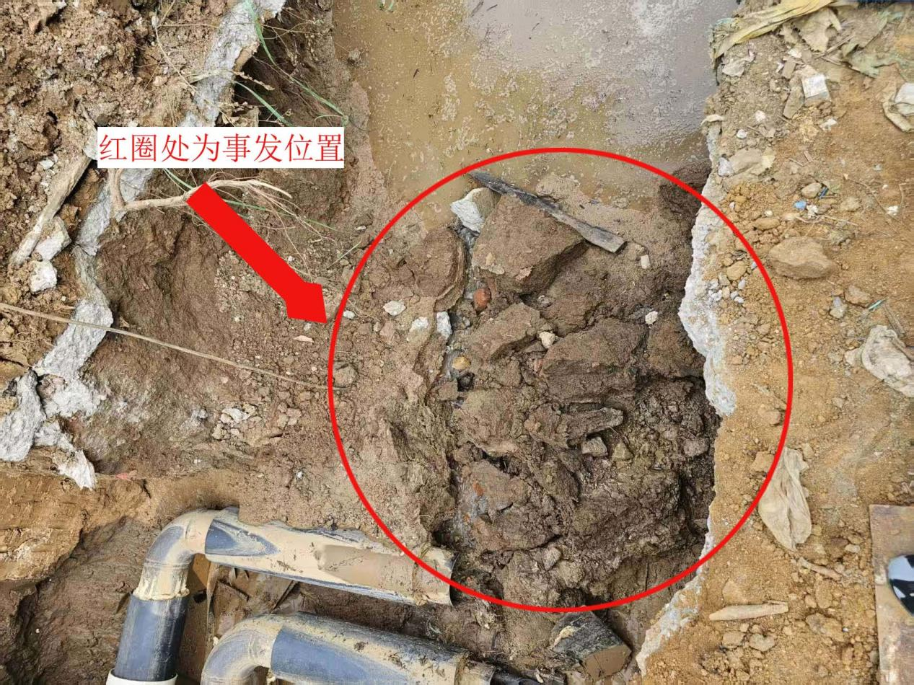
防火堤
图1现场照片一
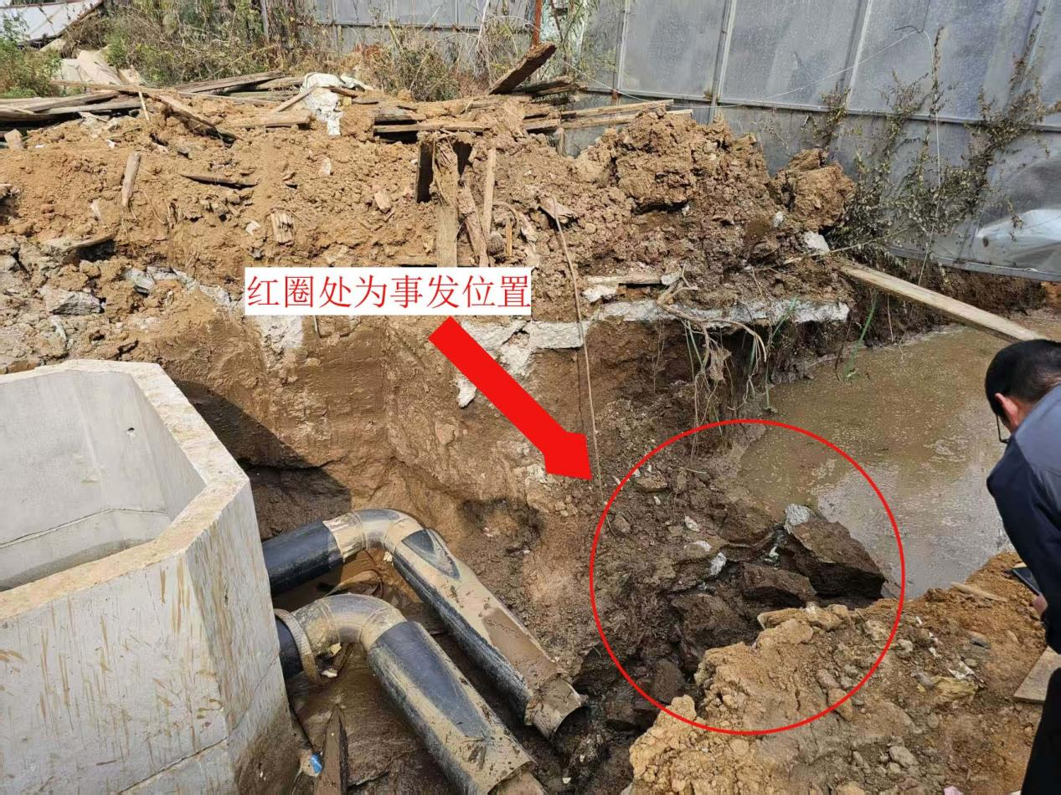
图2 现场照片二
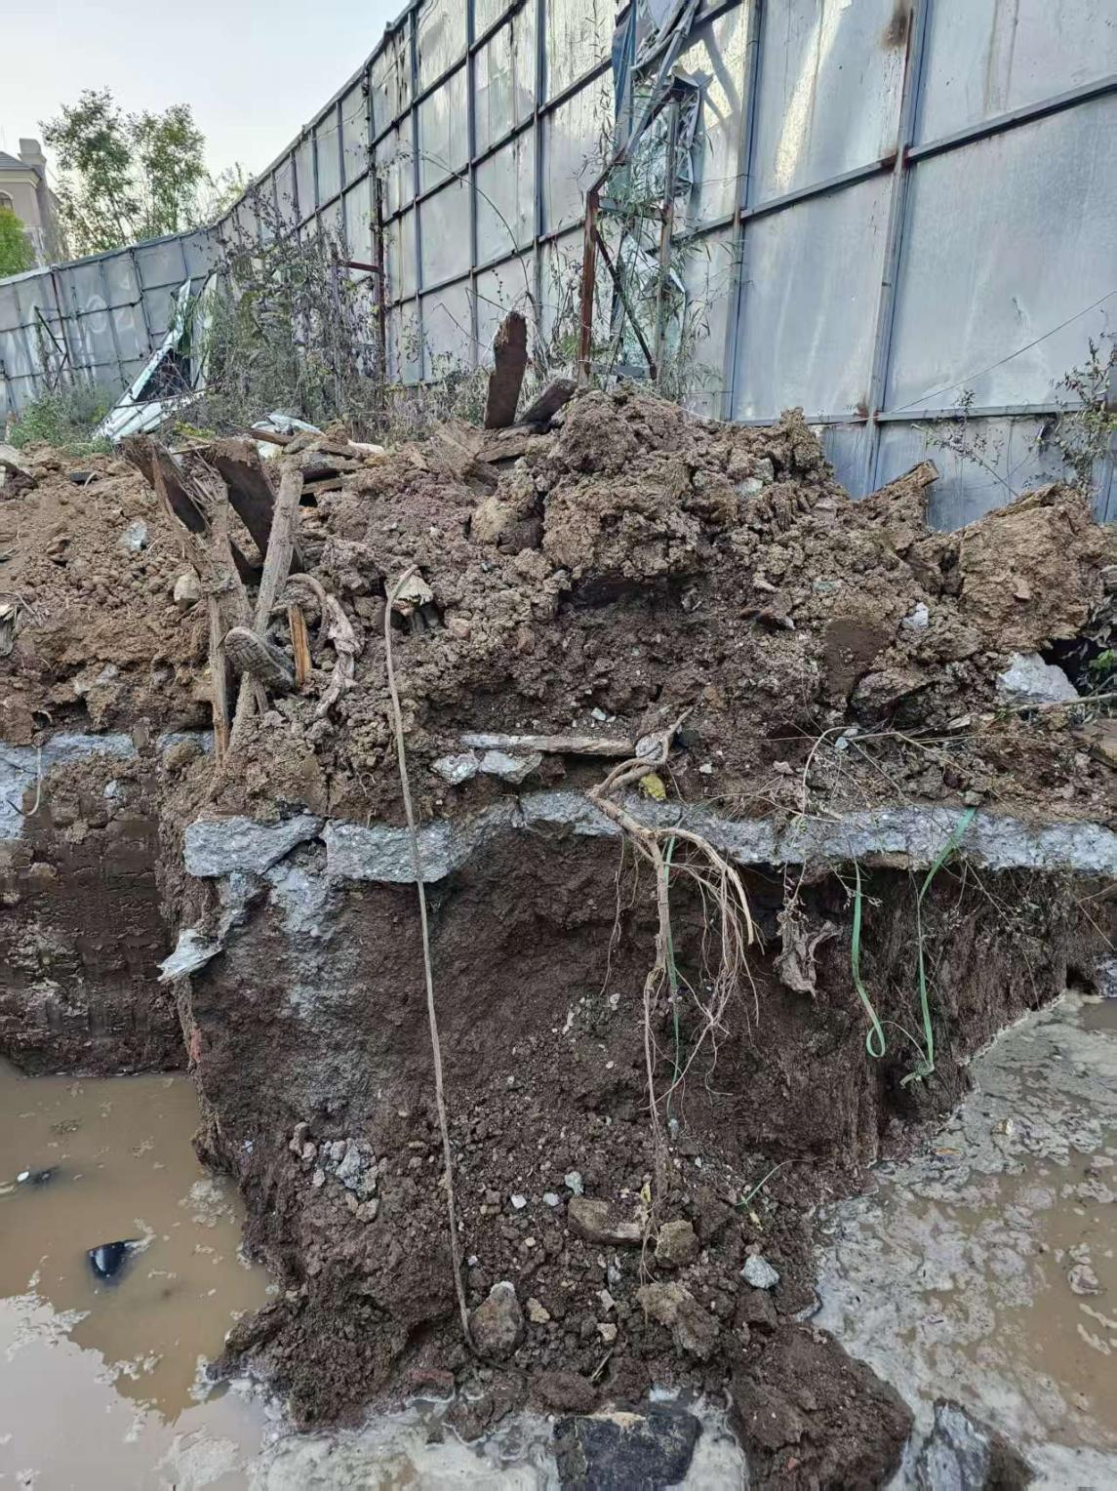
图3现场照片3显示土堆紧邻坑边
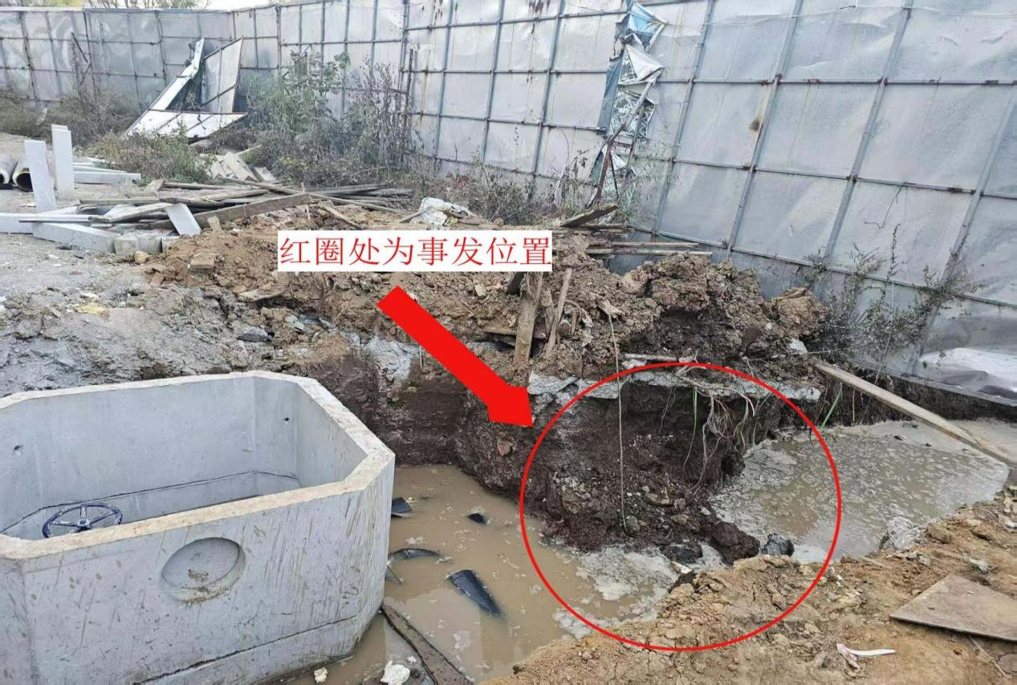
图4现场照片4
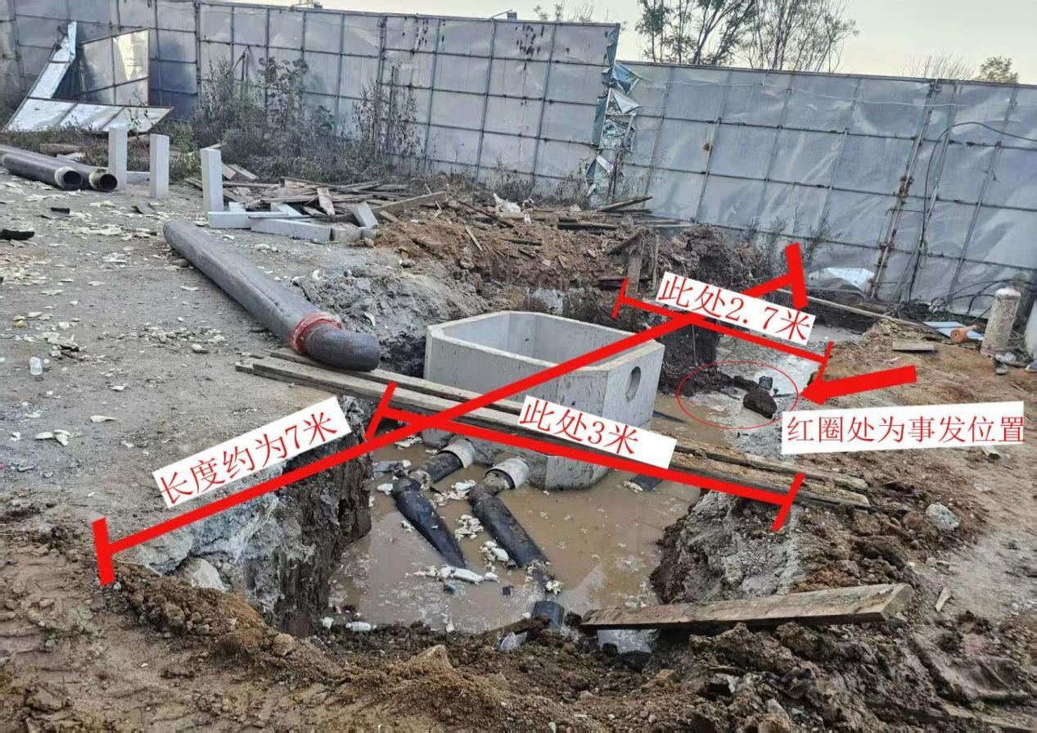
图5现场照片5

二、事故发生经过
事故发生后，调查组人员根据在场人员描述、现场勘验笔录、技术分析、调取相关人员急诊病历等方式综合分析，回溯事发经过如下。
（一）事故基本情况
经调查，2025年7月沈阳惠X棋盘山有限责任公司棋盘山工区2025年汇置山湖二期一级网接网项目登上华润守正平台。2025年9月张XX在华润守正平台获知事发项目，因与明X公司实际控制人朱XX有过合作，遂将消息通知给朱XX。朱XX口头答应中标后由张XX负责这个项目,安排辽宁明X建设安装有限公司分管投标的负责人高XX参与投标。中标后唐XX告诉张XX该项目已中标，张XX找到徐X，徐X口头答应张XX让其负责该项目。2025年9月30日惠X总部向明X公司下发预成交通知书和成交通知书，同日惠X总部工程设备部员工唐XX催促张XX组织工人进场施工。2025年10月1日张XX通过微信联系惠X总部招标采购部合同管理岗工作人员杨XX表示自己为明X方面项目负责人，杨XX要求张XX提供相关资料，张XX表示会安排相关人员与杨XX对接。2025年10月3日，唐XX联系张XX催促该项目尽快进场施工。2025年10月4日，张XX应唐XX要求安排人员正式进场施工。2025年10月5日至10日惠X总部工作人员唐XX、棋盘山惠X工作人员赵XX分别到过现场，进行寻找主管线及测量管道材料厚度工作。2025年10月9日明X公司负责采购的工作人员刘X与杨XX联系。10月10日明X公司招标负责人与杨XX联系，10月11日明X公司向惠X方面出具履约保函，因履约保函名头错误履约保函被退回。10月13日事故发生，后续履约保函及施工合同并未办理。2025年10月20日明X公司以工程量发生较大变化为由，提交同意惠X总部对此项目重新招标的说明。
（二）事故发生情况
经调查，2025年9月30日因唐XX催促张XX赶快进场干活，张XX单独联系之前的合作伙伴陈XX让其组织工人进场施工，陈XX觉得这个工程太小利润低，遂联系工头李XX承揽这个工程（李XX包工包料形式承揽），同时陈XX催促张XX要求李XX和中标单位（辽宁明X建设安装有限公司）签订分包合同，张XX表示十一国庆放假没有人签不了合同。2025年10月3日因为唐XX的催促，张XX安排陈XX找到李XX，李XX通过电话联系焊工胡XX让他带着李X再找个钩机去棋盘山干活。2025年10月4日正式开始施工，当日上午8、9时左右胡XX、李X到达现场与陈XX、张XX碰面，张XX交代胡XX管线在什么位置需要干什么活，交代完后陈XX和张XX离开施工现场并告诉胡XX现场有事联系张XX解决。2025年10月5日至10日惠X总部工作人员唐XX、棋盘山惠X工作人员赵XX分别到过现场，唐XX进行寻找主管线工作，赵XX进行测量管道材料厚度工作，在此期间项目正在施工。10月11日当天晚上主管放水同时抽水，造成施工坑内积水。10月12日正常施工。10月13日钩机在围挡外侧主管道清坑，清坑后因为水泵泵头被淤泥压在坑底李X下到坑底找水泵泵头，找到后在坑底清理淤泥，将水泵系上绳，胡XX准备在围挡里侧五号配电房边将水泵拉到地面，李X没有上到地面来而是顺着坑钻过围挡往小区里边走，进围挡后大约走一米左右胡XX看到沟西侧地面上残土向下滑落，胡XX喊了一声“土下来了”，残土砸向李X，将李X挤压到沟东侧，李X面朝围挡膝盖以下被土掩埋。发现李X被掩埋后，胡XX连忙跳下去将李X拽起，发现李X头部左后方有受伤痕迹并且开始吐血，胡XX马上拨打120，此时时间约为10月13日9点30分。9点50分左右120到达现场开始抢救。此时李X已经昏迷，120将李X拉往方大医院，同时胡XX给李X儿子李XX打电话告知他父亲出事了让他去医院，胡XX也开车跟着救护车前往医院。当日11时23分医院宣布李X死亡，李X儿子在医院报警。

三、事故善后情况
事故发生后，浑南区应急管理局第一时间组织工作人员抵达现场，对事故现场进行勘察、拍照取证，告知事故发生单位及时进行善后处理并对死者家属开展赔偿工作。同时，将现场情况上报市级相关部门和浑南区人民政府。
2026年1月31日张XX与死者家属达成协议总计赔偿100万元。

四、事故发生的原因

（一）直接原因
本次事故发生的直接原因为槽壁失稳坍塌，异物落下致使受害者被砸。具体原因为：（1）未按设计要求施工（设计施工说明及设计图纸为惠X招标材料中所有，由明X公司提供）。一是开挖施工与设计图纸中直埋管道横断面图不符。二是沟槽内有积水不满足设计施工说明（1）中管道安装要求。三是排水问题，安装管道前，应排除地下水或积水。（2）沟槽开挖弃土直接堆放在坡顶，不符合临时堆土坡角至坑边距离干燥密实土不小于3m，松软土不小于5m的规定。

（二）间接原因
1.辽宁明X建设安装有限公司
本次施工明X公司没有遵守自身制定的安全生产制度。未按照设计要求，缺乏安全管理、安全教育、技术交底、现场监管，不具备安全生产条件的情况下盲目施工，导致发生安全生产事故。
2.张XX
作为项目负责人未按照设计要求，缺乏安全管理、安全教育、技术交底、现场监管，不具备安全生产条件的情况下盲目组织施工，导致发生安全生产事故。
3.徐X
作为明X公司工程部生产经理，没有遵守公司制定的安全生产制度，未监管事发项目是否具备安全生产条件，致使事发项目在没有签订合同，未按照设计要求，缺乏安全管理、安全教育、技术交底、现场监管，不具备安全生产条件的情况下盲目施工，导致发生安全生产事故。
4.住建部门
未落实《房屋建筑和市政基础设施工程施工安全监督规定》（建质〔2014〕153号）第二条的有关规定，存在监管责任缺失。
- 对有关责任人员和责任单位的处理建议
（一）对有关责任单位的处理建议
辽宁明X建设安装有限公司
本次施工明X公司没有遵守自身制定的安全生产制度。未按照设计要求，缺乏安全管理、安全教育、技术交底、现场监管，不具备安全生产条件的情况下盲目施工，导致发生安全生产事故。对事故发生负有责任，建议由应急管理部门依法依规处理。
（二）对有关责任人员的处理建议
1.张XX
作为项目负责人未按照设计要求，缺乏安全管理、安全教育、技术交底、现场监管，不具备安全生产条件的情况下盲目组织施工，导致发生安全生产事故。建议由应急管理部门进行处罚。
2.唐XX
在明知惠X方面未与明X公司签订合同，通知张XX进场施工，明X公司相关负责人张XX未落实安全生产相关制度，缺少技术交底，安全教育的情况下安排进行施工，违反公司相关规定，导致发生生产安全事故。建议由沈阳惠X热电股份有限公司依据企业管理规定予以处理。
3.徐X
作为明X公司工程部生产经理，没有遵守公司制定的安全生产制度，未监管事发项目是否具备安全生产条件，致使事发项目未按照设计要求，缺乏安全管理、安全教育、技术交底、现场监管，不具备安全生产条件的情况下盲目施工，导致发生安全生产事故。建议由应急管理部门进行处罚。

六、事故防范及整改措施
为防范和杜绝类似生产安全事故的发生，确保生产安全，建议相关单位落实如下整改措施。
1.辽宁明X建设安装有限公司
要认真吸取事故教训，全面落实企业安全生产主体责任，要认真严格落实本单位全员安全生产责任制，严格审核施工相关手续。依法组织开展从业人员安全生产教育和培训及技能考核工作，如实记录安全生产教育和培训及考核情况。
2.住建部门
区城建局要严格贯彻落实“三管三必须”以及相关法律法规要求，提升行业监管能力，指导企业做好安全隐患排查治理工作，严防工程建筑领域事故发生。杜绝监管缺位、不到位的情况发生。

《辽宁明X建设安装有限公司ESC（环境、安全、职业健康）标准化管理方案》4.1基础安全管理制度落实：严格执行三级安全教育、班前安全交底、工序三检制度，新进场人员必须培训考核合格后方可上岗。所有施工方案必须逐级审核、论证后方可施工。落实安全生产专项经费专款专用，足额投入安全防护、隐患整改、应急物资、设备维保工作。建立施工安全台账，做到施工全程留痕、可查可追溯。
《中华人民共和国安全生产法》第一百一十四条：发生生产安全事故，对负有责任的生产经营单位除要求其依法承担相应的赔偿等责任外，由应急管理部门依照下列规定处以罚款：（一）发生一般事故的，处三十万元以上一百万元以下的罚款；
《中华人民共和国安全生产法》第二十五条：生产经营单位的安全生产管理机构以及安全生产管理人员履行下列职责:（六）制止和纠正违章指挥、强令冒险作业、违反操作规程的行为；
《中华人民共和国安全生产法》第九十六条：生产经营单位的其他负责人和安全生产管理人员未履行本法规定的安全生产管理职责的，责令限期改正，处一万元以上三万元以下的罚款；导致发生生产安全事故的，暂停或者吊销其与安全生产有关的资格，并处上一年年收入百分之二十以上百分之五十以下的罚款；构成犯罪的，依照刑法有关规定追究刑事责任。
《中华人民共和国安全生产法》第二十五条：生产经营单位的安全生产管理机构以及安全生产管理人员履行下列职责:（六）制止和纠正违章指挥、强令冒险作业、违反操作规程的行为；
《中华人民共和国安全生产法》第九十六条：生产经营单位的其他负责人和安全生产管理人员未履行本法规定的安全生产管理职责的，责令限期改正，处一万元以上三万元以下的罚款；导致发生生产安全事故的，暂停或者吊销其与安全生产有关的资格，并处上一年年收入百分之二十以上百分之五十以下的罚款；构成犯罪的，依照刑法有关规定追究刑事责任。

